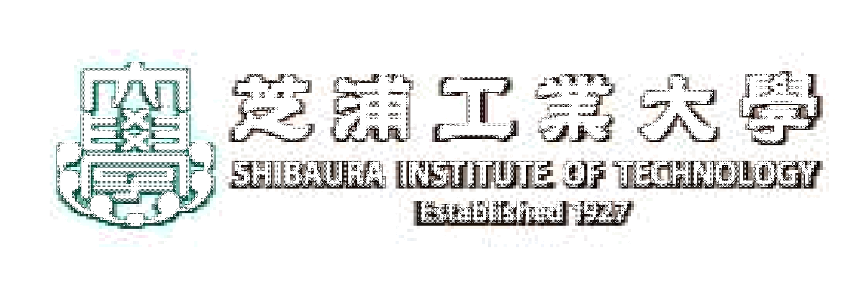

2017 年度

芝浦工业大学

Sandwich Program

招生简章

2017 年 4 月入学

(指定校推荐生用)

2016 年 8 月
芝浦工业大学 2017 年度 sandwich program 招生简章

目录

一、2017 年度 Sandwich Program 3

1、学校简介 3

2、项目介绍 4

2、报名资格 5

3、学期时间及报考 5

4、课程费用 6

5、入学手续 7

二、留学生活相关 7

１、宿舍 7

２、学生待遇 7

三、课程内容与设置 8

1、课程内容 8

2、学分规定 8

2
芝浦工业大学 2017 年度 sandwich program 招生简章

一、2017 年度 Sandwich Program

1、学校简介

芝浦工业大学简称芝浦工业大，芝浦工大。东京私立理工科四大名校之首，与东

京工业大学，早稻田大学，东京理科大学，九州大学等 9 所学校为 MOT 联合学校，是

日本科学与科技领域方面最顶尖的学府之一。

芝浦工业大学前身是 1927 年设立的东京高等工商学校，现在的芝浦工业大学于

1949 年设置。 是被大学基准协会认定的 34 所国公私立大学之一。

芝浦工业大学以“坚持实学主义，从社会中学习，为社会做贡献”为建学精神，

在全球化的社会中致力于培养能够活跃在世界舞台上的技术性人才。
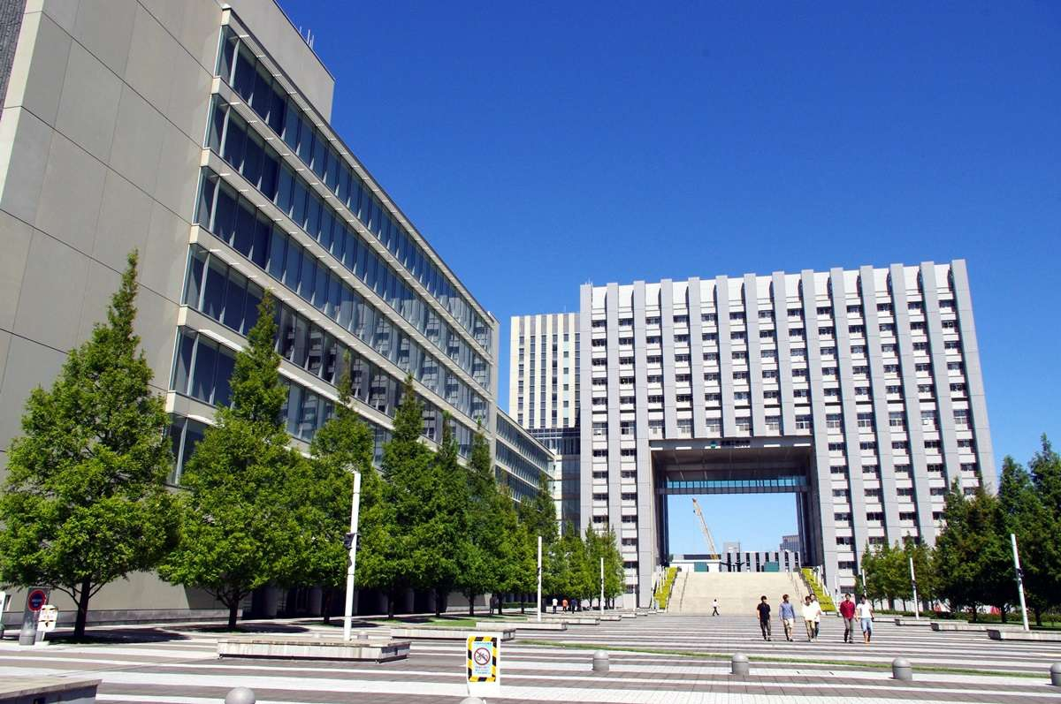

3
芝浦工业大学 2017 年度 sandwich program 招生简章

2、项目介绍

Sandwich Program is where the student continues to be registered at their home university, while studying for a period of time between six months and a year at Shibaura Institute of Technology. For example, the student may study for their first two years at their home university, study at the College of Engineering at Shibaura Institute of Technology for the third year, and then complete their studies at their home universities. Students have a wide range of study options, from 17 departments and 3 colleges. Classes are taught in English, and Japanese language lessons are also available.
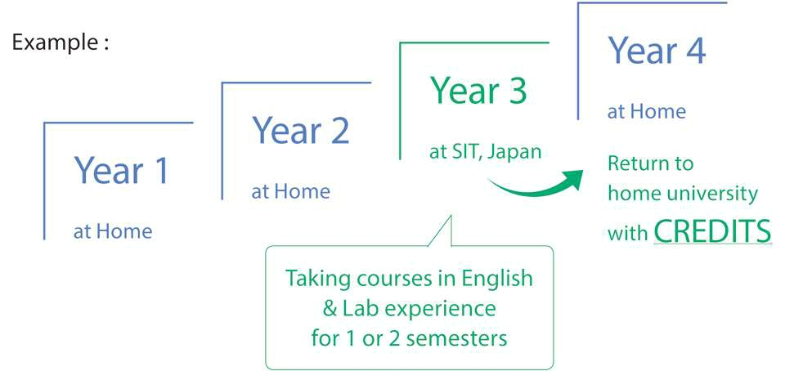

4

